計算機概論行動學習規劃書_教學面
說明：行動學習目的為使老師與學生能突破時間(上課時間)和空間(教室)限制，可以善用教學資源輔助學生隨時隨地學習，老師也能方便指導學生，以精進學生學習能力與程度，為達成此目的，於教學時運用方便取得免費資源，及善用資訊科技技術，應用於教學。
- 行動學習教案
教師姓名 | 薛秀芳
行動學習教學策略 | Google協作平台及line群組教學分享
學科領域 | 電腦
授課班級數 | 4
授課人數 | 50
行動學習時程 | 起： 105 年 9 月 01 日～迄： 106 年 6 月 31 日，共計 1 節課
授課單元/主題 | 網路服務與應用、檔案傳輸、數位內容、雲端運算應用與網路科技的應用
教學方式 | 學生學習檔案數位化及雲端化，及即時回饋
資源/設備/書籍 | 智慧型手機、投影機、黑板、有線及無線網路、數位教學資源(Google雲端硬碟、協作平台等)、YouTube影片分享
教學總時間(分) | 100
時單元目標 | 教學活動 | 教材 | 教具 | 時間(分)
暖身與引起動機 | 學生利用電腦觀看YouTube影片分享 | 教學動畫 | 智慧型手機 | 10’
配合新課程內容喚起舊記憶及先備知識 | - 將日常生活經驗科技化  如何保存個人證照及獎狀，分享資訊安全實例，說明資料數位化及雲端化的重要性，使用掃描器掃描書面證照及獎狀，電子檔上傳至雲端硬碟。 | 影片  Google雲端服務 | 電腦  掃描器 | 10’
讓學生學習操作建立Google帳戶，及使用Google雲端硬碟上傳電子襠 | 使用智慧型手機認證以建立Google帳戶，說明Google雲端服務，並教導學生使用Google雲端硬碟上傳電子襠。 | youtube影片 | 電腦 | 20’
讓學生學習建置協作平台，即個人網站。 | 說明協作平台建置方式，讓學生從平台名稱、架構到內容按照步驟逐一完成。 | youtube影片 | 黑板  智慧型手機 | 30’
學習回饋與評量 | 將問題使用Google表單建立線上問卷，放在班級line群組，讓學生使用手機填答，可以使老師立即掌握學生學習反應。 | 手機  line群組  線上問卷 | 投影機  智慧型手機 | 10
課後請學生檢視課堂應完成作業進度，及教學示範。 | 學生於課堂未完成建置協作平台，於課後進行班級line群組示範，以利學生課後可以進行準備。 | line群組 | 智慧型手機  上網功能 | 20

- 教學成果：
科目：計算機概論(薛秀芳)-單元：網際網路服務與應用-使用免費雲端資源分享法教學成果
成果項目 | 圖片與資料呈現 | 說明
師生互動、班級氣氛 | 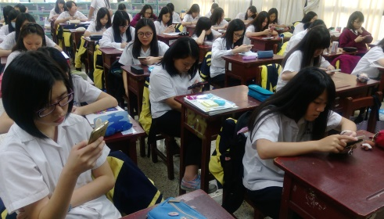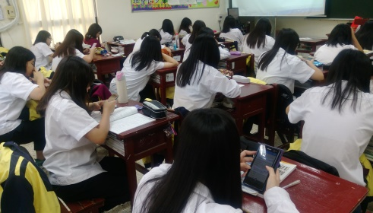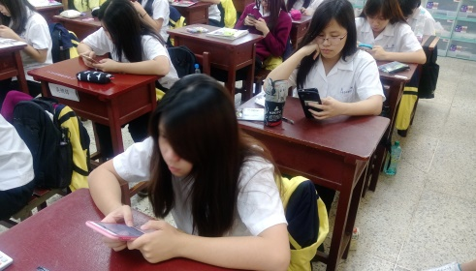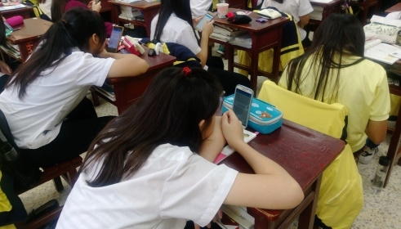  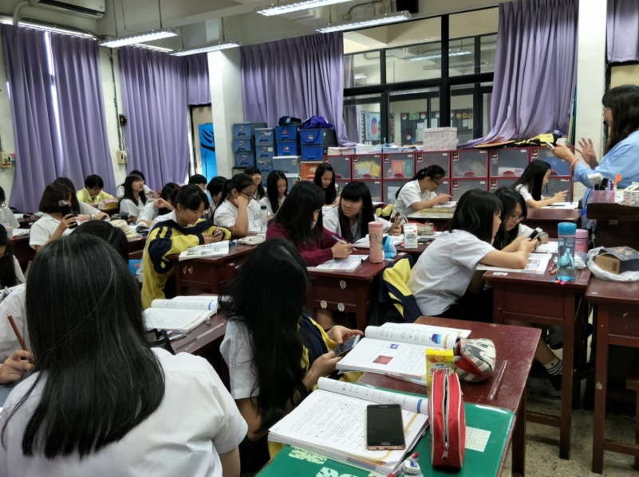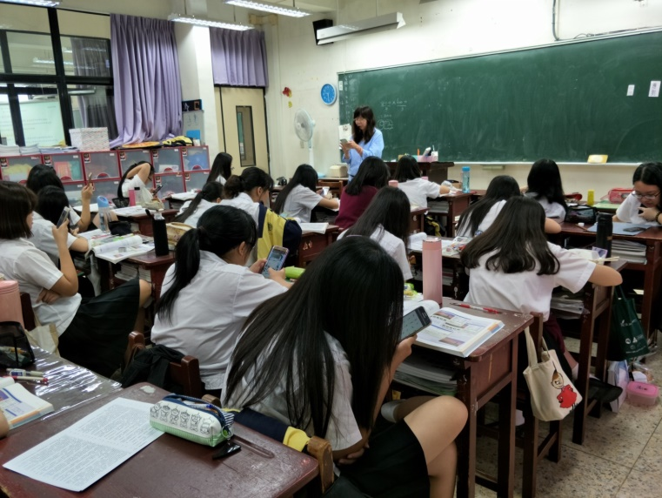 | 課堂中與學生討論課程內容時，運用line群組及線上表單，使教師立即掌握學生學習狀況，很多學生不擅於也不喜歡表達，且學生數多，一一口頭問答會占用大量課堂時間，為了有效率地運用上課時間，善用教學工具可協助教師調整教學方向與進度；學生很喜歡新穎的教學方式、促進師生間密切的聯繫與互動，班級經營也較為方便。
學生反應與具體教學成果 | 學習檔案階層圖  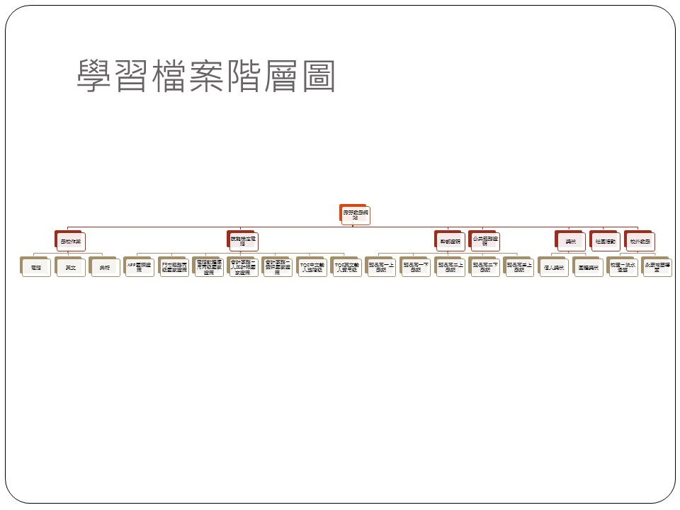 | 學生在線上取得老師提供的教學簡報、影片與作業，方便學生繼續課程的進行，及作業的完成，學生不會因為無法立即解惑而放棄完成作業，同時，有計畫且有進度將學習過程數位化及雲端化，做有效率地且可長期保管。
學生作品展示 | 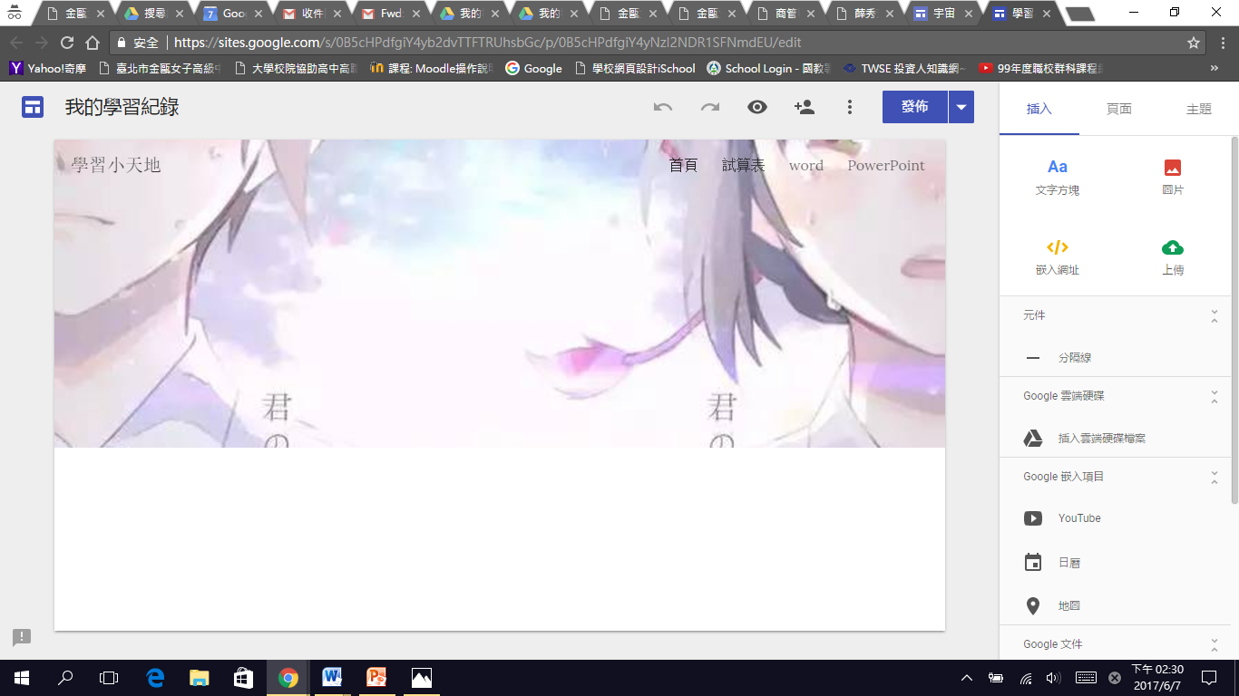 | 學生根據老師的學習任務，一一完成老師交代的文件檔、簡報檔、試算表檔、錄製影片，並放置在雲端，讓其他同學及教師觀賞，可以互相激勵且分享。

